附件2、参与方式
1.应用市场搜索“学习通”下载。
2.注册成功后，输入学校、学号后验证登录。
- 点击首页，在右上方输入邀请码：“wxxyzhtsg” 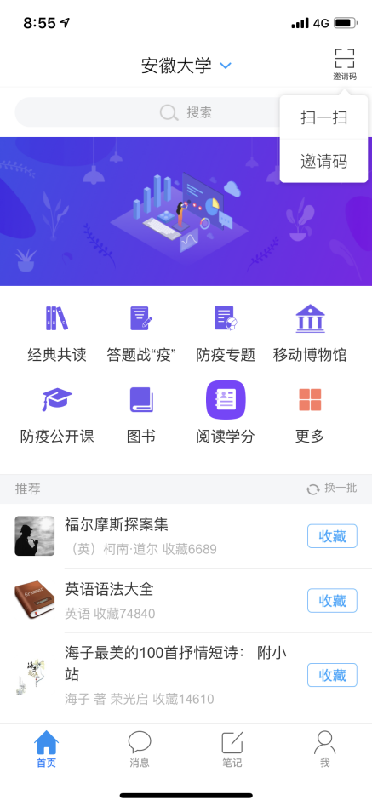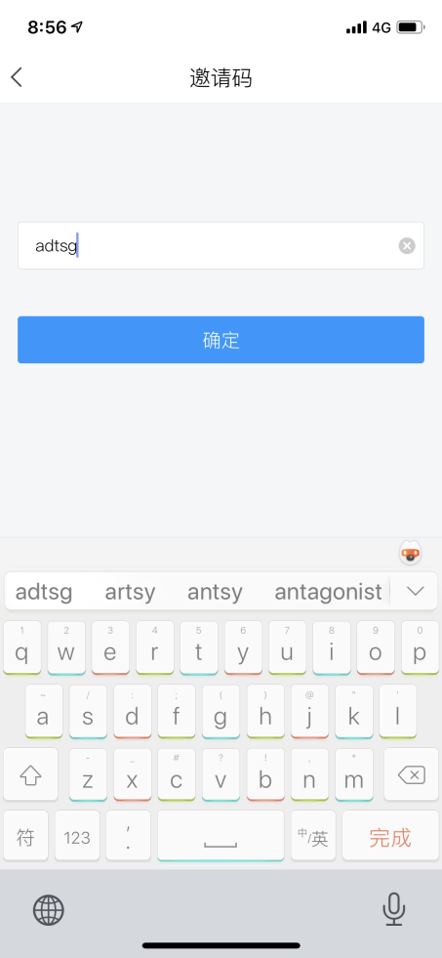

4.进入学习通，点击首页的“阅读积分”
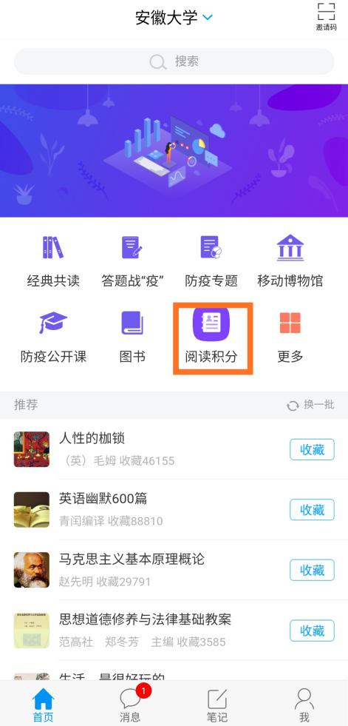

5.进入页面，点击“立即报名
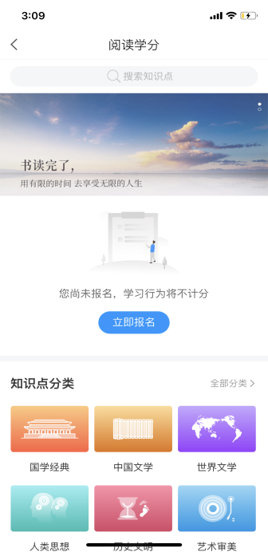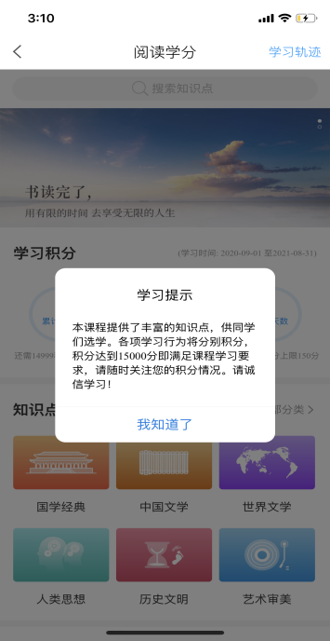

6.选择自己想学习的内容，可以根据分类筛选
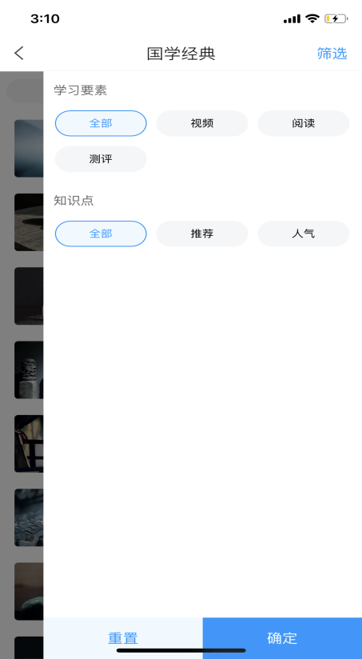

7.内容下方会记录阅读时长，写笔记也可以获取积分
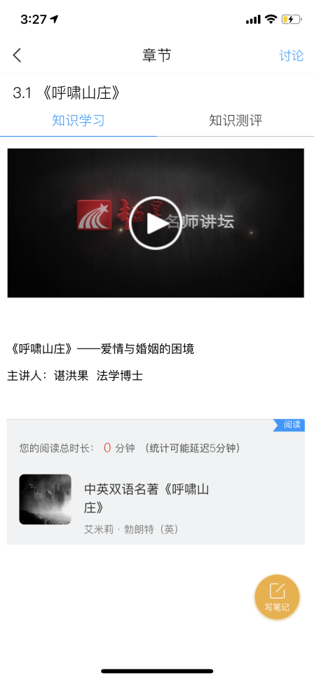

8.学习完毕后可以完成“知识测评”
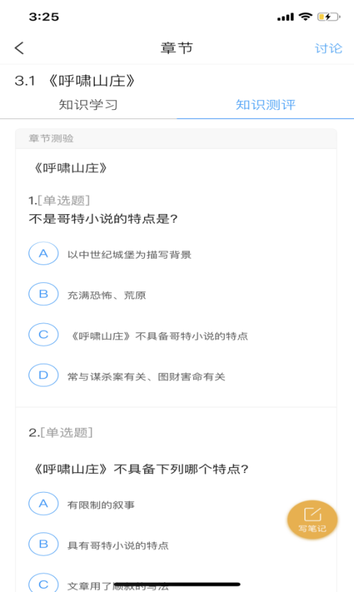

9.每次阅读完毕后，首页会记录学习时间和积分
